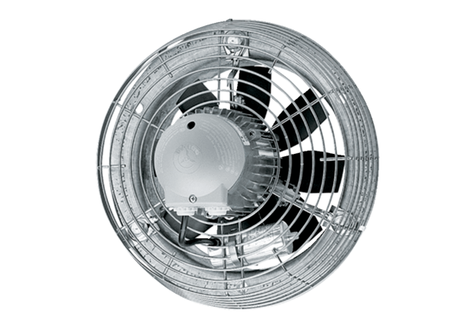Осевой настенный вентилятор DZS 30/4 BКомплект поставки: 1 штукАссортимент: C
Номер артикула: 0094.0015Изготовитель: MAICO

